ПРОТОКОЛ № 11/12
рассмотрения и оценки котировочных заявок

г. Рубцовск 10.12.2012 г.

1. Наименование и способ размещения заказа: Поставка компьютерной техники (персональных компьютеров) в количестве 4 (четырех) единиц для нужд Администрации города Рубцовска Алтайского края согласно техническому заданию (приложение №1).
Запрос котировок.
2. Заказчик:
Администрация города Рубцовска
Полное наименование: Администрация города Рубцовска Алтайского края
Почтовый адрес: 658200, Алтайский край, г. Рубцовск, пр. Ленина, 130
Адрес электронной почты: chms@rubadm.ru.
Контактный телефон: (38557) 4-12-85

3. Извещение о проведении запроса котировок

Извещение о проведении запроса котировок было размещено на официальном сайте www.zakupki.gov.ru (извещение №0117300085512000330 от 26.11.2012)

4. Существенными условиями муниципального контракта, который будет заключен с победителем в проведении запроса котировок, являются следующие:

4.1 Наименование, характеристики и количество поставляемого товара:

Технические требования и основные характеристики поставляемого товара
на 1 единицу

№ п/п | Наименование товара | Значения показателей товара |  |  | Значения показателей, предлагаемые  участником размещения заказа
№ п/п | Наименование товара | Технические характеристики (функциональные характеристики, форма выпуска) | Ед.изм. | Кол-во | Указание на товарный знак (его словесное обозначение) (при его наличии), предлагаемого к поставке товара, страна происхождения товара | Технические характеристики (функциональные характеристики, форма выпуска) (Участник размещения заказа указывает конкретные показатели характеристик товара) | Ед.изм. | Кол-во
1 | 2 | 3 | 4 | 5 | 6 | 7 | 8 | 9
1. | Персональный компьютер в следующей комплектации: |  | шт | 1
1.1. | Системный блок  (полная совместимость всех предлагаемых комплектующих) с техническими характеристиками: |  | шт | 1
 | - системная плата | Должна поддерживать многоядерный процессор, поддерживать частоту памяти от 1066 МГц до 1333 МГц. Должна иметь контроллер стандарта SATA-II, не менее 4 каналов с возможностью подключения не менее 4 устройств SATA-II.  Должна иметь не менее 4-х портов стандарта USB 2.0 или USB 3.0.  Должна иметь количество слотов PCI-E x16 не менее 1 шт.; количество слотов PCI-Ex1 не менее 1 шт.; количество слотов PCI не менее 1 шт.  При отсутствии портов PS/2 на задней панели, системная плата должна комплектоваться переходником типа «2хPS/2 to USB». | шт | 1
 | - сетевой адаптер | Должен быть установлен сетевой адаптер 10/100/1000 Base-TX с разъёмом RJ-45. Общее количество портов должно быть не менее 1.  Допускается использование интегрированного на материнскую плату сетевого интерфейса. | шт | 1
 | - процессор | Количество ядер процессора: не менее 2-х  Тактовая частота: не менее 2.9 ГГц.  Должен на аппаратном уровне поддерживать работу с 64-разрядными приложениями.  Должен иметь не менее 512 Кб кэш-памяти 2-го уровня, и не менее 3072 Кб кэш-памяти 3-го уровня.  Типы поддерживаемой памяти DDR3-1066/1333, Техпроцесс не более 32 нм.  Тепловыделение процессора не должно превышать 65 Вт | шт | 1
 | - видеосистема | Должна обеспечивать поддержку не менее 16 миллионов цветов при разрешении более 1 млн. точек (1280х1024 или 1366х768) и с нечередующимся сканированием не менее 60 Гц.  Должно быть не менее 8 мегабайт видеопамяти.  Должна иметь видеовыходы VGA, DVI, либо комплектоваться соответствующим переходником. | шт | 1
 | -модуль оперативной памяти | Тип памяти: DDR3  Объем 1-го модуля: не менее 2 Гб  Тактовая частота: не менее 1333 МГц (РС-10600), суммарный объем оперативной памяти не менее 4 Гб | шт | 1 либо 2
 | - жесткий диск | Объём не менее 500 гигабайт, с интерфейсом SATA3. | шт | 1
 | -корпус системного блока сервера | Должен иметь блок питания мощностью от 450 Вт, работающих от источника переменного электрического тока напряжением 200–240 В и частотой 50±1 Гц.  Должно быть не менее 2 портов USB 2.0, выведенных на переднюю панель корпуса.  Типоразмер MidiTower. | шт | 1
1.2. | Программное обеспечение | На компьютер должна быть предустановленна 64-разрядная операционная система Microsoft Windows 7 либо 64-разрядная Microsoft Windows 8, актуализированная на день заключения контракта, с возможностью работы в домене Active Directory.  Должно быть представлено свидетельство о лицензировании поставляемого экземпляра предустановленной операционной системы (в виде наклейки или сертификата).  Должен быть поставлен полный набор драйверов для предустановленной операционной системы.  В комплекте поставки должны быть установочные компакт-диски предустановленной операционной системы.  Должны быть представлены все действующие пароли на доступ к ресурсам персонального компьютера. | шт | 1

4.2 Место поставки товара: 658200, Алтайский край, г. Рубцовск, пр. Ленина, 130, кабинет 48.

4.3 Сроки поставки товара: в течение 10 календарных дней с даты заключения муниципального контракта.

4.4 Сведения о включенных (не включенных) в цену поставляемого товара расходах, в том числе расходах на перевозку, страхование, уплату таможенных пошлин, налогов, сборов и других обязательных платежей: Цена Контракта включает в себя стоимость товара и все расходы, связанные с поставкой товара, в том числе расходы на доставку до места поставки, погрузку/разгрузку, упаковку, маркировку, страхование, уплату налогов, сборов, пошлин и иных платежей, которые являются обязательными в силу закона.

4.5 Максимальная цена контракта: 59173,32 (пятьдесят девять тысяч сто семьдесят три) руб. 32 коп.

4.6 Источник финансирования заказа: бюджет муниципального образования город Рубцовск Алтайского края.

4.7 Срок и условия оплаты товара: Расчет по настоящему Контракту производится Заказчиком путем безналичного перечисления денежных средств на расчетный счет Поставщика из средств бюджета муниципального образования город Рубцовск Алтайского края в следующем порядке:
Оплата производится путем перечисления денежных средств на расчетный счет поставщика, по факту поставки всего объема товара, в течение 30 (тридцати) календарных дней на основании представленных Поставщиком счетов-фактур и накладных на весь объем поставленного товара, по мере поступления бюджетных средств Заказчику на данные цели.

5.Состав комиссии: Состав комиссии: состав комиссии по размещению муниципального заказа администрации города Рубцовска определен постановлением Администрации города Рубцовска от 20.11.2012 №5250 «О внесении изменений в постановление Администрации города Рубцовска Алтайского края от 21.02.2012 №866 «Об организации работы по размещению заказов на поставки товаров, выполнение работ, оказание услуг для муниципальных нужд в городе Рубцовске»». В состав комиссии входит 8 человек. На заседании комиссии присутствовало 5 чел. Кворум имеется. Комиссия правомочна.

6. Процедура рассмотрения и оценки котировочных заявок
Процедура рассмотрения и оценки котировочных заявок проведена 10.12.2012 по адресу: 658200, г. Рубцовск, пр. Ленина, 130, малый зал.

7. Котировочные заявки
Все заявки, предоставленные для участия в запросе котировок, были зарегистрированы в Журнале регистрации поступления котировочных заявок в порядке их поступления (Приложение № 1 к настоящему протоколу, являющееся неотъемлемой частью данного протокола). Сведения об участниках размещения заказа, предоставивших заявки, приведены в Приложении № 2 к настоящему протоколу, являющемся неотъемлемой частью данного протокола.

К сроку окончания подачи котировочных заявок было предоставлено заявок – 4 (четыре) шт.

8. Решение комиссии
Котировочная комиссия рассмотрела заявки в соответствии с требованиями и условиями, установленными в извещении о проведении запроса котировок, и приняла следующие решения:

№ регистрации заявки | Наименование (для юридического лица), фамилия, имя, отчество (для физического лица) участника размещения заказа | Почтовый адрес и контактная информация | Цена контракта, (руб.) | Решение комиссии
1 | ООО «Система автоматизации» | 656038, Алтайский край,  г.Барнаул,  ул.Путиловская, д.20, офис 4  конт. тел. (3852) 201-157; 201-158  lymarenko@sysautomatic.ru  Лымаренко Марина Викторовна | 52 400,00 | Соответствует требованиям
2 | ООО «Юником Сервис» | 658213, Алтайский край,  г.Рубцовск, ул.Дзержинского, 14кв.  конт.тел.(38557) 98-550  parfil_e@unicomservice.ru  Парфилов Евгений Сергеевич | 14 300,00 | Не соответствует требованиям  ( Количество предлагаемого к поставке товара не соответствует количеству товара, указанному в извещении о проведении запроса котировок).
3 | ООО «Стоун» | 658201, Алтайский край,  г.Рубцовск, ул.Дзержинского, 13  конт.тел. (38557) 777-55  us_sr@mail.ru  Кох Александр Антонович | 53 960 ,00 | Соответствует требованиям
4 | ООО «МТ-Техно Барнаул» | 656037, Алтайский край, г.Барнаул, пр.Космонавтов, 2а  конт.тел. 83851603077  barnaul@mt-t.ru  Смирнов Дмитрий Сергеевич | 55 384.00 | Соответствует требованиям

Решение принято единогласно

9. Результаты проведения запроса котировок
Победителем в проведении запроса котировок определен участник размещения заказа с номером заявки 1: ООО «Система автоматизации»» ИНН/КПП 2225131750/ 222401001
(656038, Алтайский край, г.Барнаул, ул.Путиловская, д.20, офис 4)
Предложение о цене контракта: 52 400,00 (пятьдесят две тысячи четыреста) руб.00 коп.
Участник размещения заказа, который сделал лучшее предложение о цене контракта после победителя - участник размещения заказа с номером заявки 3: ООО «Стоун» ИНН/КПП 2209007604/220901001 (658201, Алтайский край, г.Рубцовск, ул.Дзержинского, 13).
Предложение о цене контракта: 53 960 ,00 (пятьдесят три тысячи девятьсот шестьдесят) руб.00 коп.

10. Публикация протокола
Настоящий протокол подлежит размещению на официальном сайте www.zakupki.gov.ru в порядке и в сроки, установленные Федеральным законом от 21 июля 2005 г. № 94-ФЗ.

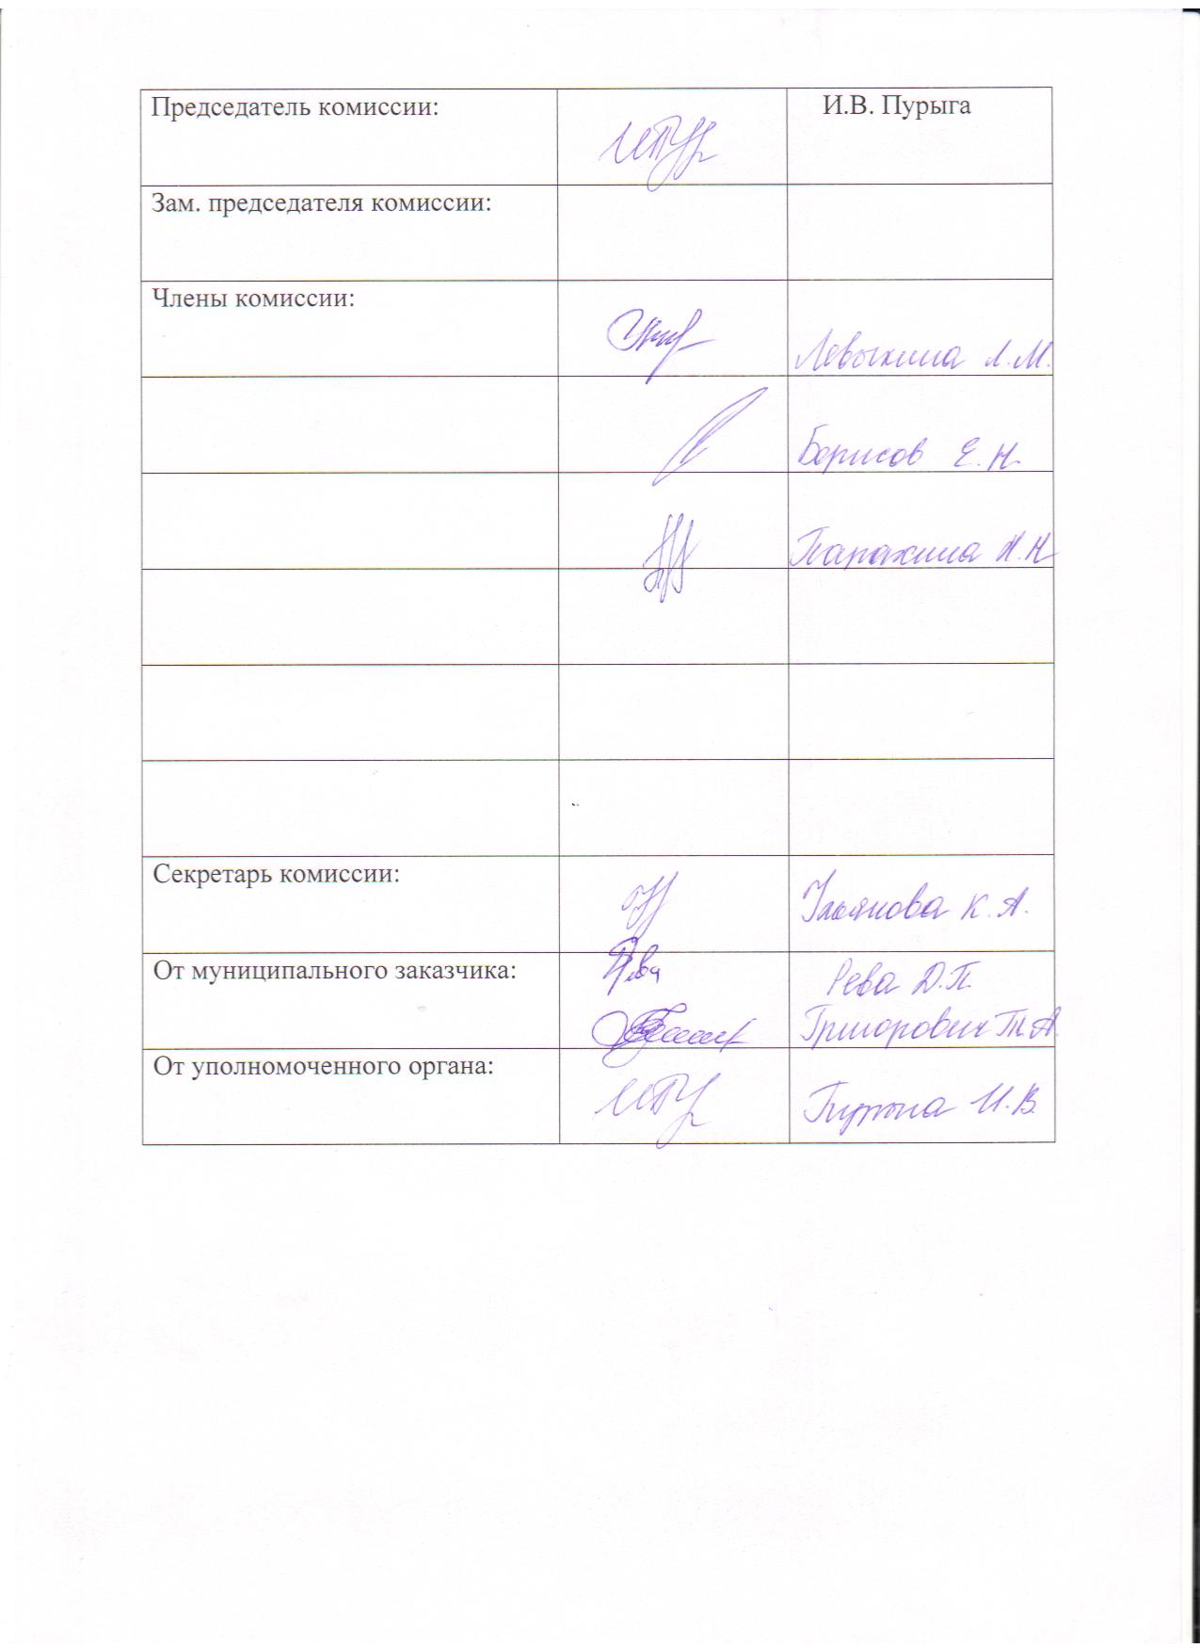

Приложение № 1
к протоколу рассмотрения и оценки
котировочных заявок
от 10.12.2012 № 11/12

ЖУРНАЛ РЕГИСТРАЦИИ
поступления заявок для участия в запросе котировок на поставку компьютерной техники (персональных компьютеров) в количестве 4 (четырех) единиц для нужд Администрации города Рубцовска Алтайского края

№ п/п | Дата поступления котировочной заявки | Время поступления | Регистрационный номер | Форма подачи заявки
1 | 30.11.2012 | 12 час. 22 мин. | 1 | Электронный документ
2 | 06.12.2012 | 13 час. 20 мин. | 2 | Бумажный носитель
3 | 06.12.2012 | 13 час. 55 мин. | 3 | Бумажный носитель
4 | 06.12.2012 | 14 час. 04 мин. | 4 | Электронный документ

Приложение № 2
к протоколу рассмотрения и оценки
котировочных заявок
от 10.12. 2012 №11/12

Предмет контракта: Поставка компьютерной техники (персональных компьютеров) в количестве 4 (четырех) единиц для нужд Администрации города Рубцовска Алтайского края согласно техническому заданию (приложение №1).

Начальная (максимальная) цена контракта: 59173,32 (пятьдесят девять тысяч сто семьдесят три) руб. 32 коп.

Подано заявок: 4 (четыре) шт.
№ регистр. заявки | Наименование участника размещения заказа, ИНН, КПП (для юридических лиц) или ФИО (для физических лиц) | Почтовый адрес и контактная информация | Сведения, содержащиеся в котировочной заявке
1 | ООО «Система автоматизации»  ИНН 2225131750  КПП 222401001 | 656038, Алтайский край,  г.Барнаул, ул.Путиловская, д.20,  офис 4  конт. тел. (3852) 201-157; 201-158  lymarenko@sysautomatic.ru  Лымаренко Марина Викторовна | В соответствии с требованиями, указанными в запросе котировок.  Цена Контракта включает в себя стоимость товара и все расходы, связанные с поставкой товара, в том числе расходы на доставку до места поставки, погрузку/разгрузку, упаковку, маркировку, страхование, уплату налогов, сборов, пошлин и иных платежей, которые являются обязательными в силу закона.
2 | ООО «Юником Сервис»  ИНН 2209024656  КПП 220901001 | 658213, Алтайский край, г.Рубцовск, ул.Дзержинского, 14кв.  конт.тел.(38557) 98-550  parfil_e@unicomservice.ru  Парфилов Евгений Сергеевич | Не соответствует требованиям, указанным в запросе котировок в части количества поставляемого товара.  Цена Контракта включает в себя стоимость товара и все расходы, связанные с поставкой товара, в том числе расходы на доставку до места поставки, погрузку/разгрузку, упаковку, маркировку, страхование, уплату налогов, сборов, пошлин и иных платежей, которые являются обязательными в силу закона.
3 | ООО «Стоун»  ИНН 2209007604  КПП  220901001 | 658201, Алтайский край, г.Рубцовск, ул.Дзержинского, 13  конт.тел. (38557) 777-55  us_sr@mail.ru  Кох Александр Антонович | В соответствии с требованиями, указанными в запросе котировок.  Цена Контракта включает в себя стоимость товара и все расходы, связанные с поставкой товара, в том числе расходы на доставку до места поставки, погрузку/разгрузку, упаковку, маркировку, страхование, уплату налогов, сборов, пошлин и иных платежей, которые являются обязательными в силу закона
4 | ООО «МТ-Техно Барнаул»  ИНН 2222790508  КПП 222401001 | 656037, Алтайский край, г.Барнаул, пр.Космонавтов, 2а  конт.тел. 83851603077  barnaul@mt-t.ru  Смирнов Дмитрий Сергеевич | В соответствии с требованиями, указанными в запросе котировок.  Цена Контракта включает в себя стоимость товара и все расходы, связанные с поставкой товара, в том числе расходы на доставку до места поставки, погрузку/разгрузку, упаковку, маркировку, страхование, уплату налогов, сборов, пошлин и иных платежей, которые являются обязательными в силу закона

